ຄູ່ມືການນຳໃຊ້ລາຍຈ່າຍບໍລິຫານລົງໃນໜ້າ JV
- ລົງໜ້າ JV ເພື່ອ Dratf ໄວ້ກ່ອນໃຫ້ຫົວໜ້າມາກວດເອກະສານ
Financials > Journal Vouchers
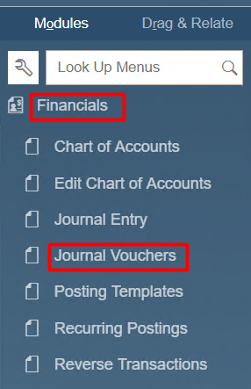

ກົດ Add Journal Entry to New Voucher
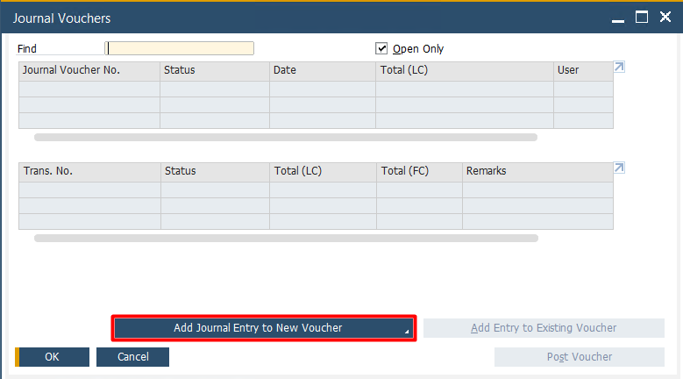

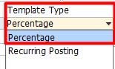
ເລືອກ Percentage

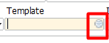
Template ກົດ
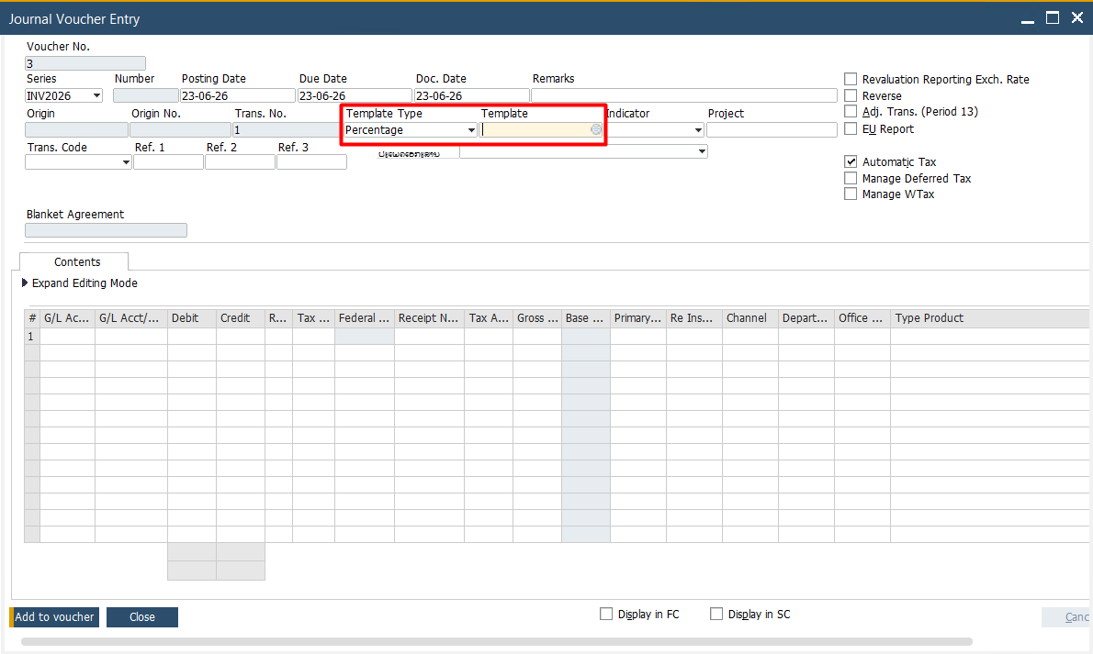

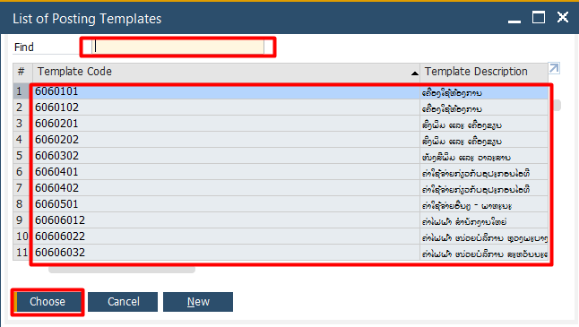

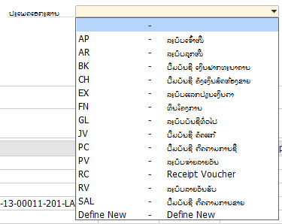


ພິມຄຳທີ່ເຮົາຢາກ Remarks

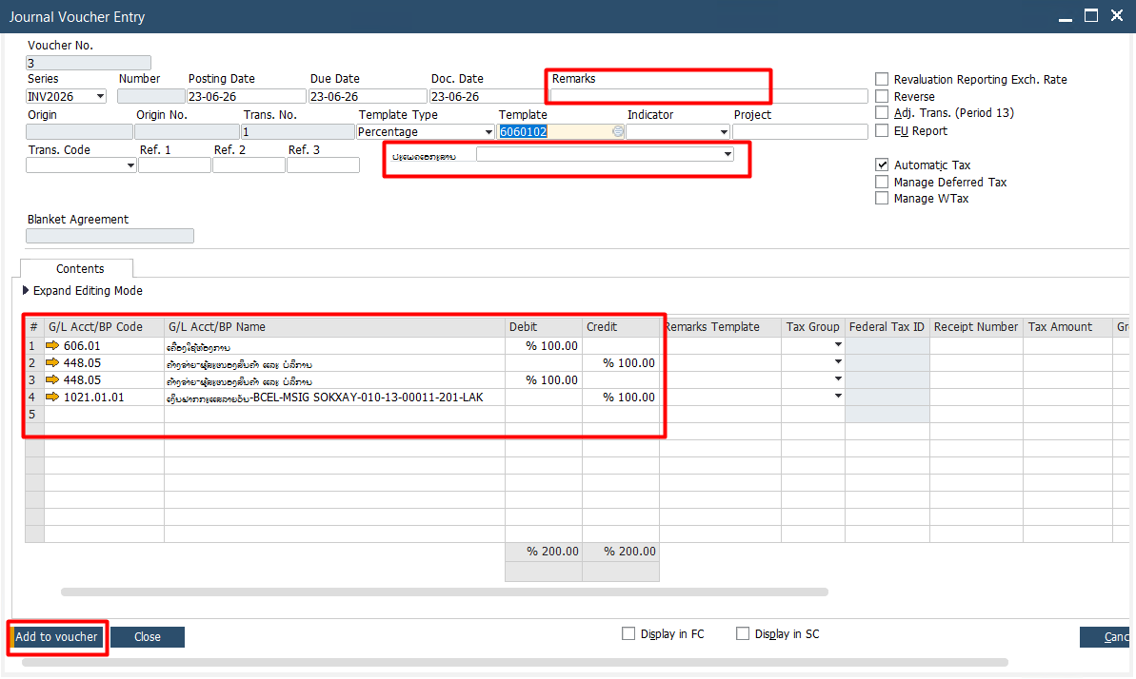

ຫົວໜ້າກວດເອກະສານເເລ້ວຖືກຕ້ອງຄົບຖ້ວນກໍສາມາດກົດ Post Vouch

